尚硅谷嵌入式项目之 boomPI
第3章 操作系统简介
独立审阅稿 v0.1

2026-08-10

第3章 操作系统简介
上一章已经把供电、存储、网络、摄像头和屏幕连接到RV1106G3。电路接通以后，应用程序仍然不能把某个引脚直接当成网口、文件或画面来使用。它还需要有人安排多个工作谁先运行、数据放在哪里、硬件有新消息时怎样通知程序。承担这些公共工作的软件就是操作系统。
在这本课程里，“Linux内核”专指负责管理处理器、内存和设备的核心部分；“Linux系统”还包括应用运行所需的库、配置和文件。引导程序位于Linux之前，负责把内核带到可以运行的位置。本章先把这三层关系理顺，下一章再登录boomPI查看真实系统。

3.1 硬件已经接好，为什么还需要操作系统
原理图能确认处理器与eMMC、网口、摄像头和屏幕之间有电气连接，却不能决定多个程序怎样轮流使用处理器，也不能防止两个程序同时改写同一块硬件。连接是硬件条件，分配和保护是软件问题。
操作系统位于应用与硬件之间。Linux内核安排处理器时间和内存，通过驱动管理具体设备；应用只提出“读取数据”“保存文件”或“申请内存”这样的请求，不需要自己寻找每一个引脚和寄存器。图3-1只看一条路线：应用先到内核，内核再通过驱动到达硬件，处理结果再沿原路返回。
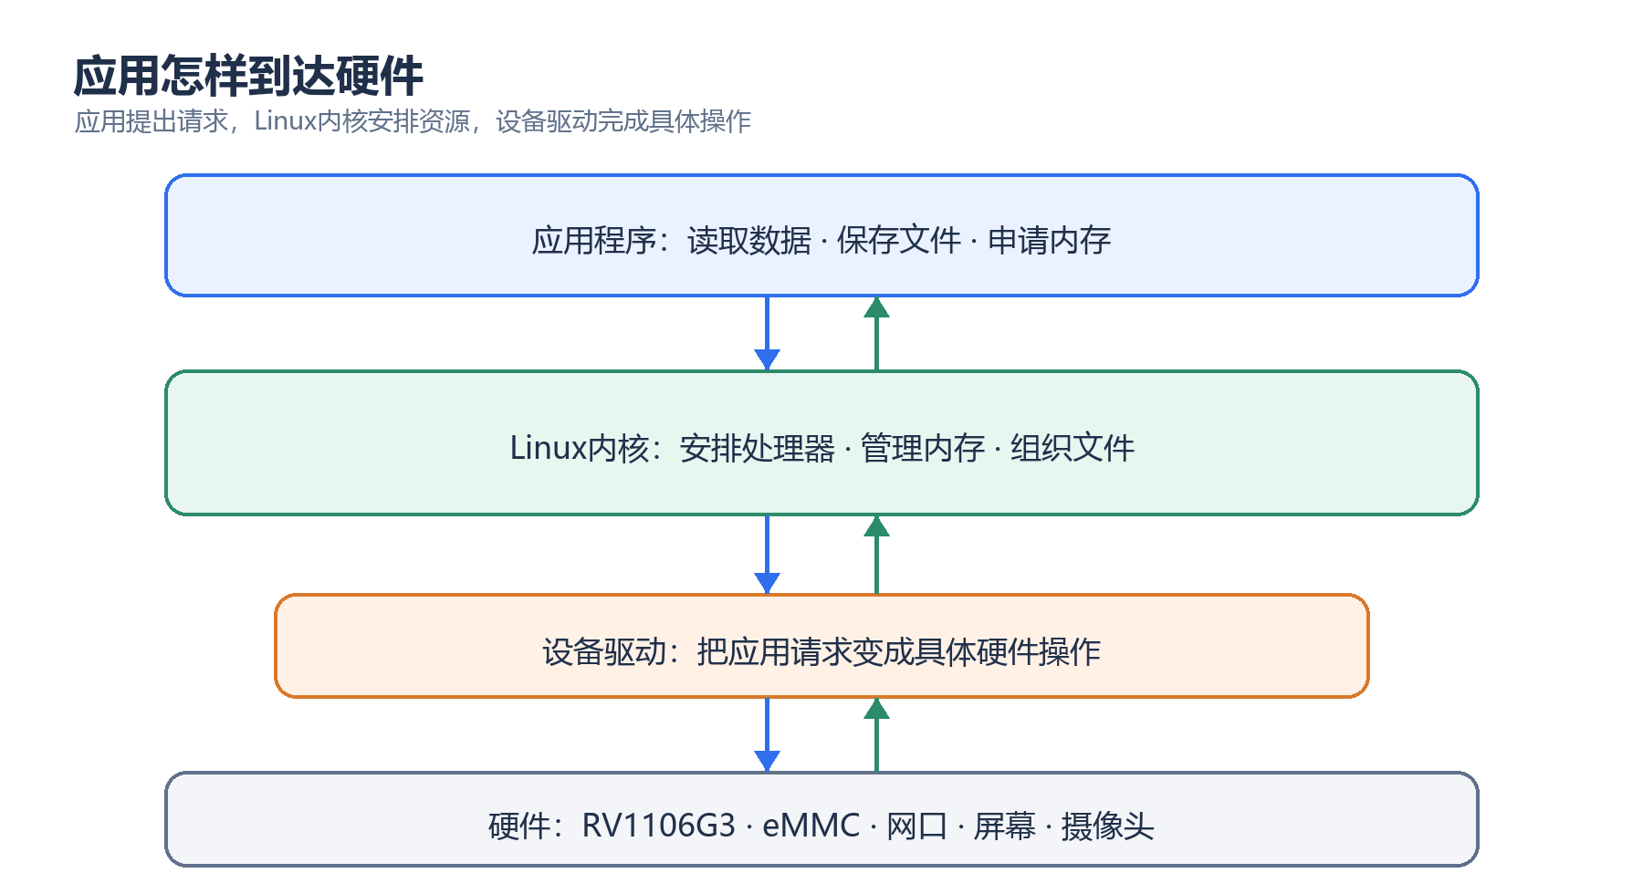
图3-1 应用经Linux内核和驱动使用硬件。教学关系图，不代表全部资源已通过实测。
boomPI同时连接存储、网络、屏幕、触摸和摄像头。这些资源的使用方法不同，却都需要处理器时间、运行内存和错误处理。Linux把共同工作集中起来，应用才不必为每一种硬件重新写一套管理方法。

3.2 操作系统怎样把硬件交给程序
先看处理器。程序运行时，处理器沿着一条条指令向前执行；如果系统里还有别的工作，内核就要记录哪些工作可以继续，并安排它们依次获得处理器。这个安排过程叫调度。具体怎样选择下一项工作由内核完成，应用不必自己抢占处理器。
再看内存。程序开始运行以后，代码、变量和正在处理的数据都要放进运行内存。内核给不同程序安排可用区域，也在程序结束后回收。应用只提出需要多少空间，不需要知道每一颗存储单元的物理位置。
最后看外设。网口、屏幕和摄像头的控制方式各不相同，内核里负责具体硬件的部分叫设备驱动。应用通过约定好的入口提出请求，驱动再把请求变成控制器能够执行的操作。Linux 5.10官方把这些面向应用的入口整理在用户空间API中，把设备与驱动的关系整理在设备模型文档中。这里引用的是上游Linux 5.10概念文档，不代表boomPI厂商5.10.160内核与上游实现完全相同；某个设备是否已经绑定驱动、能否实际工作，仍要在板子启动后逐项确认。

3.3 多个程序为什么能在同一段时间内向前运行
存放在eMMC中的应用只是一个程序文件。Linux把它装入内存并开始执行以后，这一次运行才叫进程。同一个程序可以先后启动多次，每次运行都有自己的进程身份和数据。
一个进程可以只沿一条执行路线工作，也可以在内部安排多条路线，这些路线叫线程。同一进程内的线程共享代码和大部分数据。它们怎样协调同一份数据属于后面的项目开发内容，本节只分清三层关系：eMMC里保存的是程序文件，开始运行后形成进程，进程内部可以有一条或多条线程。
操作系统在可以运行的进程和线程之间分配处理器时间；某项工作等待数据时，先让出处理器，事件到达后再继续。多个工作在同一段时间内交替推进，称为并发，不表示它们在同一个瞬间都占用同一颗处理器。图3-2中的A、B、C只是帮助理解轮流运行，不代表boomPI当前项目已经采用三进程架构。
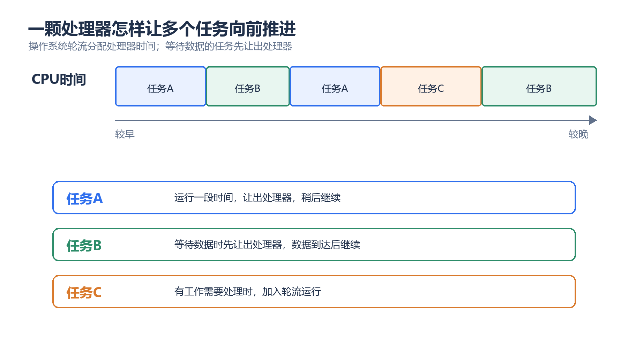
图3-2 任务A、B、C轮流使用处理器时间。教学示意，不代表项目的实际进程划分。
Linux 5.10的调度器设计文档会继续讲运行时间怎样记录、下一项任务怎样选择。初学阶段不需要记算法，只要先明白：看到多个程序都在工作，不等于它们必须在同一瞬间一起占用处理器；看到某次CPU占用较高，也不能据此断言程序已经卡死或满足实时要求。

3.4 内存、中断和文件系统各管哪一段
程序从eMMC读出后，需要放进运行内存才能执行；计算中的图像、网络数据和界面状态也暂存在这里。断电后这些内容通常会消失，所以运行内存不负责长期保存。内核给不同进程安排可用区域，并在进程结束后回收。
外设有新事件时，不必让处理器一直反复询问。网口收到数据、定时器到点或某个设备完成工作，都可以发出信号提醒处理器，这种提醒叫中断。内核与驱动先接住硬件事件，再让等待结果的程序继续运行。Linux 5.10的通用中断文档还会继续区分不同的处理方式，本章不展开这些内核开发细节。
eMMC能够按位置读写数据，却不知道哪些内容属于程序、配置或图片。文件系统给这些数据建立名称、目录和访问规则。Linux把目录组织成一棵从根目录开始的树；Linux 5.10的虚拟文件系统文档说明不同文件系统怎样向应用提供共同入口，具体目录和查看命令留到下一章。
内存保存当前运行需要的数据，中断把外设事件送到内核，文件系统组织需要长期保留的内容。板子刚上电时，Linux内核的内存管理、中断处理和文件系统尚未开始工作，内核必须先被装入内存并找到根文件系统。

3.5 从上电到应用出现，系统经历了什么
电源稳定并解除复位后，芯片内部固化的启动代码先寻找后续启动内容，这段代码叫BootROM。随后，引导程序把Linux内核装入内存，并把执行权交给内核。RV1106资料列出了eMMC、SD/MMC等启动能力，却没有给出boomPI当前配置的完整优先顺序，因此这里只讲各阶段职责，不虚构失败回退路线。
内核开始运行后，会建立内存管理和任务调度，启动必要的驱动，并找到根文件系统。根文件系统不是一块新的芯片，而是Linux启动后需要的一套目录、命令、库和配置文件。内核随后启动第一个用户空间程序，通常称为init；init再按照系统配置启动服务和应用。Linux 5.10关于“找不到可用init”的说明，也从故障角度列出了根文件系统、程序文件、解释器和依赖库之间的关系。
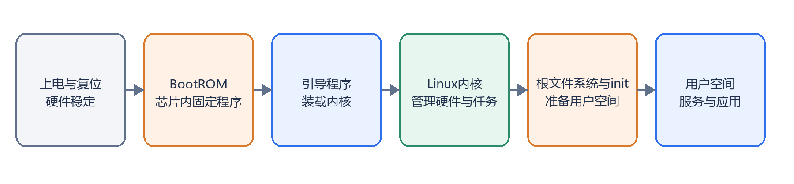
图3-3 从硬件稳定到用户空间应用的交接过程。教学示意。
图3-3中每一格只完成自己的职责。BootROM不是完整操作系统，引导程序不负责长期运行应用；Linux内核也不会自动包含所有命令和配置。出现启动故障时，先判断停止在哪个阶段，比把所有黑屏或无登录提示都归为“系统坏了”更有效。
本轮板端身份快照观察到Linux 5.10.160、armv7l和Buildroot 2023.02.6，进程快照中PID 1显示为init。这些结果只说明当时运行系统的身份与一次进程状态，不证明BSP已经能够从源码完整复现，也不说明所有外设已经可用。
系统完成启动后，处理器时间、运行内存和已绑定驱动的设备由内核统一管理；其他外设是否可用仍需逐项测试。下一章先登录boomPI，在真实终端观察目录、进程和存储空间；烧录和硬件测试放在后续操作章节。

